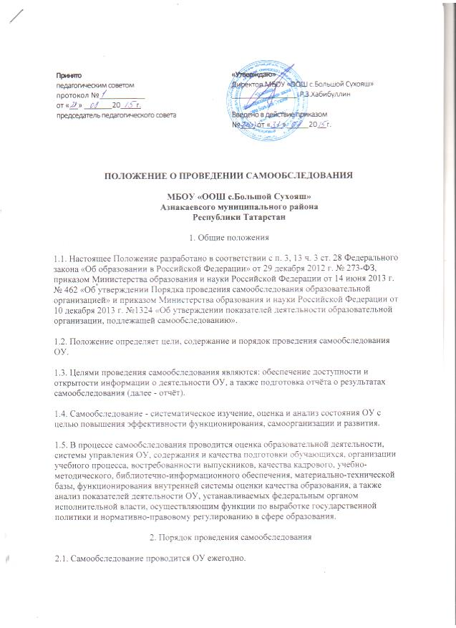

2.2. Основной формой проведения самообследования является мониторинг - системная организация сбора, хранения, обработки и распространения информации о деятельности ОУ.
2.3. Процедура самообследования включает в себя следующие этапы:
- планирование и подготовку работ по самообследованию;
- организацию и проведение самообследования;
- обобщение полученных результатов и на их основе формирование отчёта;
- рассмотрение отчёта педагогическим советом ОУ.
2.4. Этап планирования и подготовки работ по самообследованию осуществляется в течение четвёртой четверти текущего учебного года и завершается изданием приказа ОУ, которым утверждаются:
- состав рабочей группы по самообследованию;
- сетевой график проведения самообследования, включающего сбор и обработку необходимых для самообследования данных, написание отчёта по результатам самообследования, обсуждение проекта отчёта, доработку проекта отчёта по результатам обсуждения, его рассмотрение педагогическим советом ОУ, направление на подпись директору ОУ, далее - учредителю и размещение на официальном сайте ОУ.
2.5. Этап организации и проведения самообследования осуществляется в июне-июле текущего года.
2.6. Этапы обобщения полученных результатов, формирования отчёта, его рассмотрения педагогическим советом ОУ осуществляются в августе текущего года.
2.7. Результаты самообследования оформляются в виде отчёта согласно прилагаемой к настоящему Положению форме, включающего аналитическую часть и результаты анализа показателей деятельности ОУ.
2.8. Отчёт составляется по состоянию на 1 августа текущего года, подписывается директором ОУ, заверяется печатью, направляется учредителю и размещается на официальном сайте ОУ не позднее 1 сентября текущего года.

Приложение
к Положению о проведении самообследования ОУ
от «____» _______ № _____

Отчёт ОУ
по итогам 20___/20___ учебного года
Раздел 1. Аналитическая часть
- Оценка образовательной деятельности
- Оценка системы управления ОУ
- Оценка содержания и качества подготовки обучающихся
- Оценка организации учебного процесса
- Оценка востребованности выпускников
- Оценка качества кадрового обеспечения
- Оценка учебно-методического обеспечения
- Оценка библиотечно-информационного обеспечения
- Оценка материально-технической базы
1.10. Оценка функционирования внутренней системы оценки качества образования
Раздел 2. Показатели деятельности ОУ
Показатели
Единица измерения
1. Образовательная деятельность
1.1 Общая численность учащихся человек
1.2 Численность учащихся по образовательной программе начального общего образования
человек
1.3 Численность учащихся по образовательной программе основного общего образования
человек
1.4 Численность учащихся по образовательной программе среднего общего образования
человек
1.5 Численность/удельный вес численности учащихся, успевающих на "4" и "5" по результатам промежуточной аттестации, в общей численности учащихся человек/%
1.6 Средний балл государственной итоговой аттестации выпускников 9 класса по русскому языку балл
1.7 Средний балл государственной итоговой аттестации выпускников 9 класса по математике балл
1.8 Численность/удельный вес численности выпускников 9 класса, получивших неудовлетворительные результаты на государственной итоговой аттестации по русскому языку, в общей численности выпускников 9 класса
1.9 Численность/удельный вес численности выпускников 9 класса, получивших неудовлетворительные результаты на государственной итоговой аттестации по математике, в общей численности выпускников 9 класса
1.10 Численность/удельный вес численности выпускников 9 класса, не получивших аттестаты об основном общем образовании, в общей численности выпускников 9 класса человек/%
1.11 Численность/удельный вес численности выпускников 9 класса, получивших аттестаты об основном общем образовании с отличием, в общей численности выпускников 9 класса, человек/%
1.12 Численность/удельный вес численности учащихся, принявших участие в различных олимпиадах, смотрах, конкурсах, в общей численности учащихся, человек/%
1.13 Численность/удельный вес численности учащихся - победителей и призеров олимпиад, смотров, конкурсов, в общей численности учащихся, в том числе:
1.13.1 Регионального уровня, человек/%
1.13.2 Федерального уровня, человек/%
1.13.3 Международного уровня, человек/%
1.14 Общая численность педагогических работников, в том числе: человек
1.15 Численность/удельный вес численности педагогических работников, имеющих высшее образование, в общей численности педагогических работников, человек/%
1.16 Численность/удельный вес численности педагогических работников, имеющих высшее образование педагогической направленности (профиля), в общей численности педагогических работников, человек/%
1.17 Численность/удельный вес численности педагогических работников, имеющих среднее профессиональное образование, в общей численности педагогических работников, человек/%
1.18 Численность/удельный вес численности педагогических работников, имеющих среднее профессиональное образование педагогической направленности (профиля), в общей численности педагогических работников
человек/%
1.19 Численность/удельный вес численности педагогических работников, которым по результатам аттестации присвоена квалификационная категория, в общей численности педагогических работников, в том числе: человек/%
1.19.1 Высшая, человек/%
1.19.2 Первая, человек/%
1.20 Численность/удельный вес численности педагогических работников в общей численности педагогических работников, педагогический стаж работы которых составляет: человек/%
1.20.1 До 5 лет, человек/%
1.20.2 Свыше 30 лет, человек/%
1.21 Численность/удельный вес численности педагогических работников в общей численности педагогических работников в возрасте до 30 лет, человек/%
1.22 Численность/удельный вес численности педагогических работников в общей численности педагогических работников в возрасте от 55 лет, человек/%
1.23 Численность/удельный вес численности педагогических и административно-хозяйственных работников, прошедших за последние 5 лет повышение квалификации/ профессиональную переподготовку по профилю педагогической деятельности или иной осуществляемой в образовательной организации деятельности, в общей численности педагогических и административно-хозяйственных работников, человек/%
1.24 Численность/удельный вес численности педагогических и административно-хозяйственных работников, прошедших повышение квалификации по применению в образовательном процессе федеральных государственных образовательных стандартов, в общей численности педагогических и административно-хозяйственных работников, человек/%
2. Инфраструктура
2.1 Количество компьютеров в расчете на одного учащегося, единиц
2.2 Количество экземпляров учебной и учебно-методической литературы из общего количества единиц хранения библиотечного фонда, состоящих на учете, в расчете на одного учащегося, единиц
2.3 Наличие в образовательной организации системы электронного документооборота, да/нет
2.4 Наличие читального зала библиотеки, в том числе: да/нет
2.4.1 С обеспечением возможности работы на стационарных компьютерах или использования переносных компьютеров, да/нет
2.4.2 С медиатекой, да/нет
2.4.3 Оснащенного средствами сканирования и распознавания текстов, да/нет
2.4.4 С выходом в Интернет с компьютеров, расположенных в помещении библиотеки, да/нет
2.4.5 С контролируемой распечаткой бумажных материалов, да/нет
2.5 Численность/удельный вес численности учащихся, которым обеспечена возможность пользоваться широкополосным Интернетом (не менее 2 Мб/с), в общей численности учащихся, человек/%
2.6, Общая площадь помещений, в которых осуществляется образовательная деятельность, в расчете на одного учащегося, кв. м
Директор МБОУ «ООШ с.Большой Сухояш»
______________ Р.З.Хабибуллин

